**Clasificaciones Hepatobiliar**

1. Clasificación Todani

Dilataciones congénitas de la vía biliar.

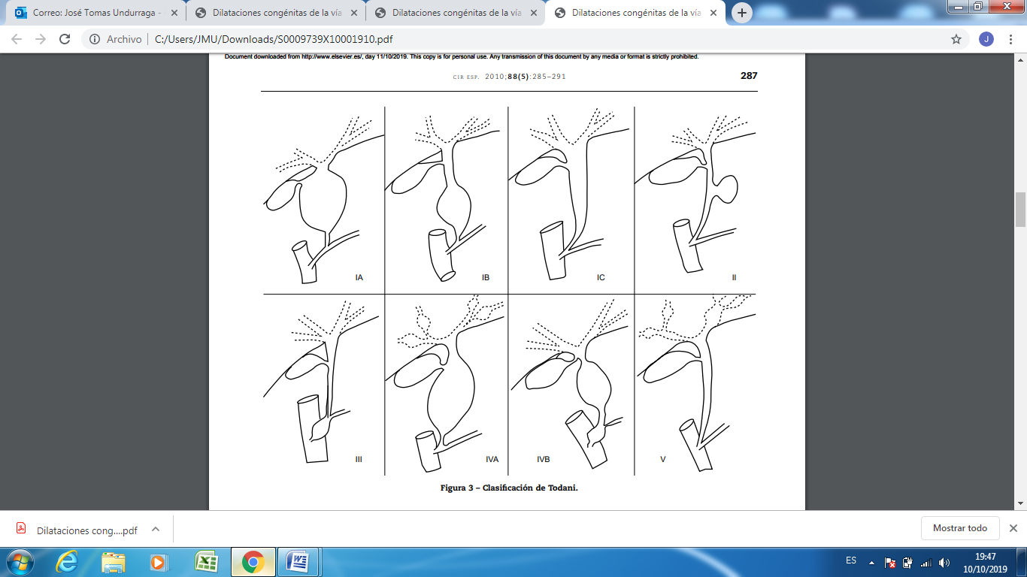

La clasificación más utilizada es la de Todani, distingue 5 tipos:

-Tipo I: Dilatación de la vía biliar extrahepática.

- Subtipo Ia, si la dilatación es sacciforme y afecta a todo o a casi todo el hepatocolédoco

- Subtipo Ib, cuando la dilatación es sacciforme, pero afecta a una parte del hepatocolédoco

- Subtipo Ic, si hay dilatación fusiforme de todo el conducto

- Tipo II: Dilatación sacciforme lateral de la vía biliar, con pedículo corto y estrecho

- Tipo III: Dilatación aislada de la porción terminal del colédoco en la ampolla de Vater

- Tipo IV: Presencia simultánea de varias dilataciones

- Subtipo IVa: Cuando asocia dilataciones de la vía biliar intrahepática y extrahepática

- Subtipo IVb: Si asocia dilatación de la vía biliar principal y de la porción terminal del colédoco

- Tipo V: Dilataciones de la vía biliar intrahepática y se corresponde con la enfermedad de Caroli

**Fuente: Dilataciones congénitas de la vía biliar. Elías Domínguez-Comesaña. CIR ESP. 2010; 88(5):285–291**

1. Clasificación Mirizzi

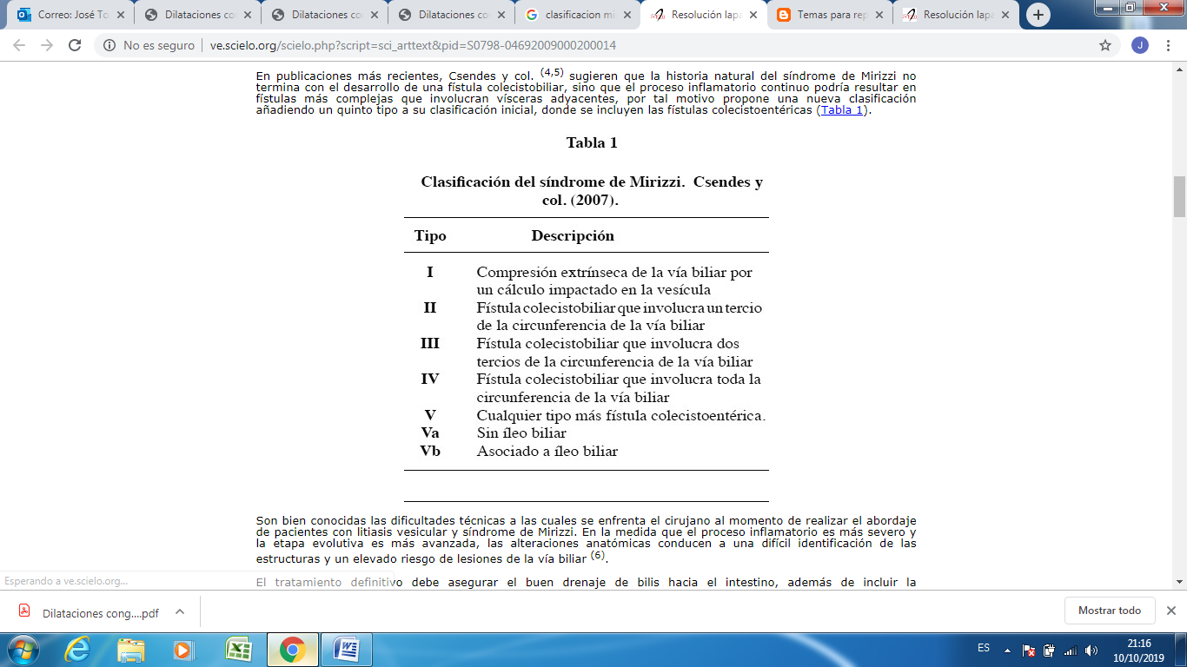

**Fuente: Rodriguez González, Omaira et al. Resolución laparoscópica de litiasis vesicular complicada con fístula colecistobiliar y colecistoduodenal: Síndrome de mirizzi tipo V. a propósito de un caso complejo.*RFM* [online]. 2009, vol.32, n.2 [citado  2019-10-11], pp. 171-175.**

1. Clasificación Child-Pugh

Daño hepático crónico, evaluar pronóstico.

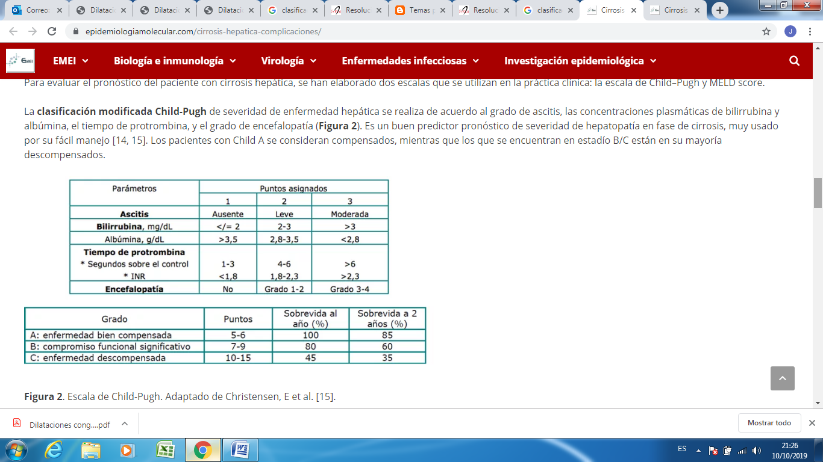

**Fuente: Christensen E, Schlichting P, Fauerholdt L, Gluud C, Andersen PK, Juhl E, et al. Prognostic value of Child-Turcotte criteria in medically treated cirrhosis. Hepatology 1984,4:430-435.**

1. Clasificación Bismuth

Tumores via biliar, clasificación

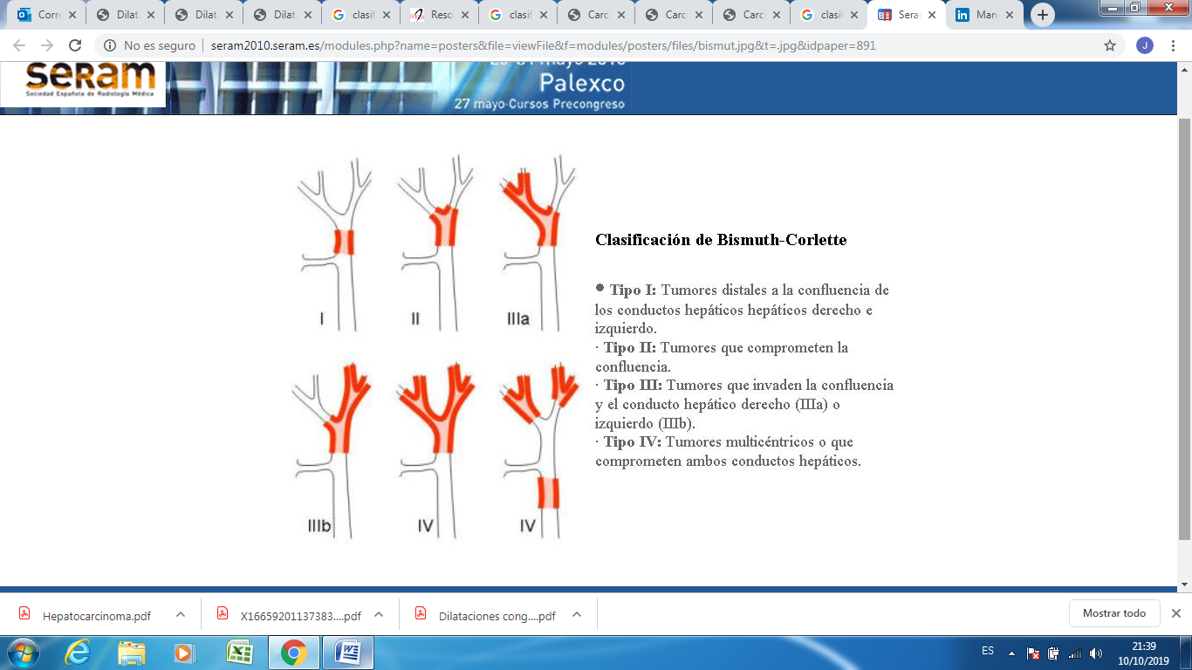

**Fuente: SERAM. Sociedad Española de Radiología Médica, 2010**

1. Clasificación Quiste Hidatídico

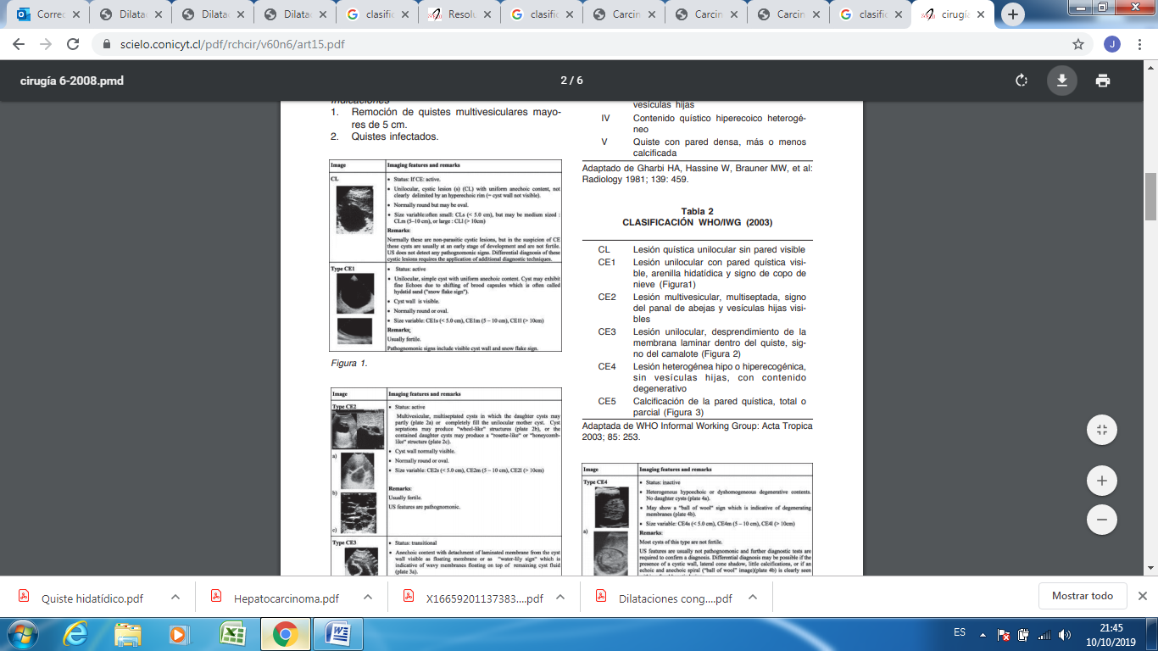

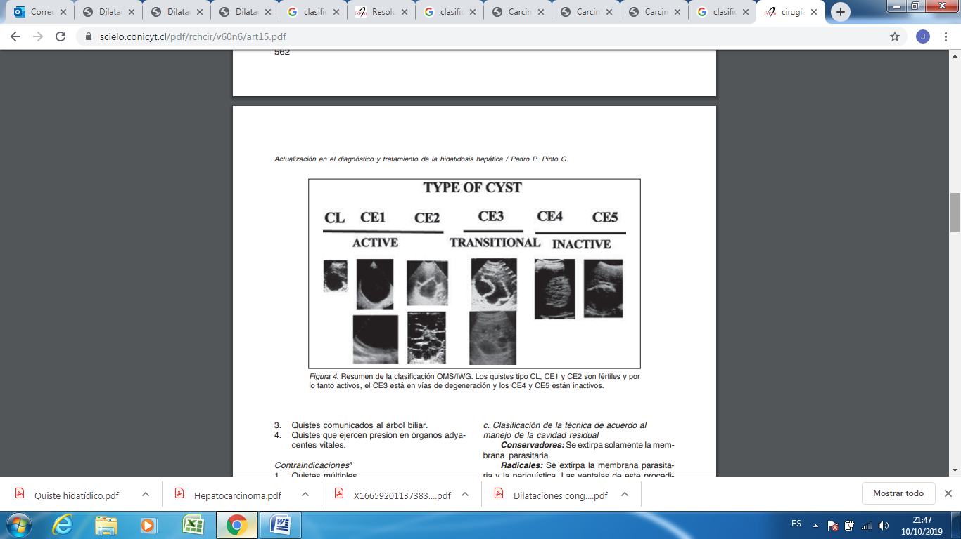

**Fuente: Actualización en el diagnóstico y tratamiento de la hidatidosis hepática / Pedro P. Pinto G. Rev. Chilena de Cirugía. Vol 60 - Nº 6, Diciembre 2008; pág. 561-566.**

1. Clasificación Sugarbaker

Indice de carcinomatosis peritoneal

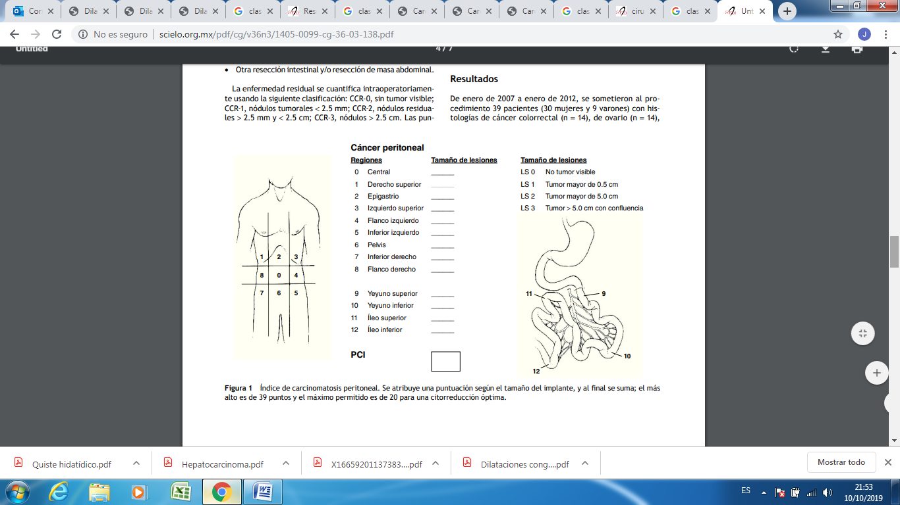

**Fuente: Lopez-Basave, Horacio Noé et al. Citorreducción e HIPEC en carcinomatosis peritoneal. Experiencia del Instituto Nacional de Cancerología de México.*Cir. gen* [online]. 2014, vol.36, n.3 [citado  2019-10-10], pp.138-144.**

1. Clasificación BISAP

Score predictor de gravedad en pancreatitis aguda

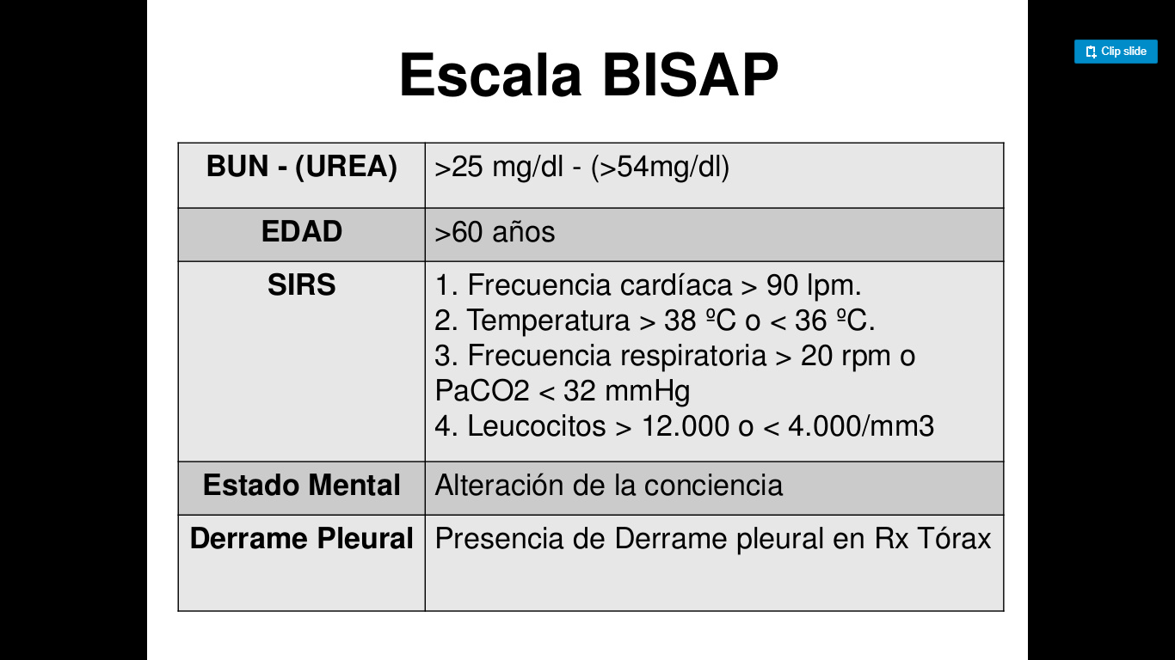

**Fuente: BISAP como predictor de gravedad en pancreatitis aguda - M. Gompertz et al. Rev Med Chile 2012; 140: 977-983.**

1. Clasificación Balthazar

Score de severidad en TC de pancreatitis aguda

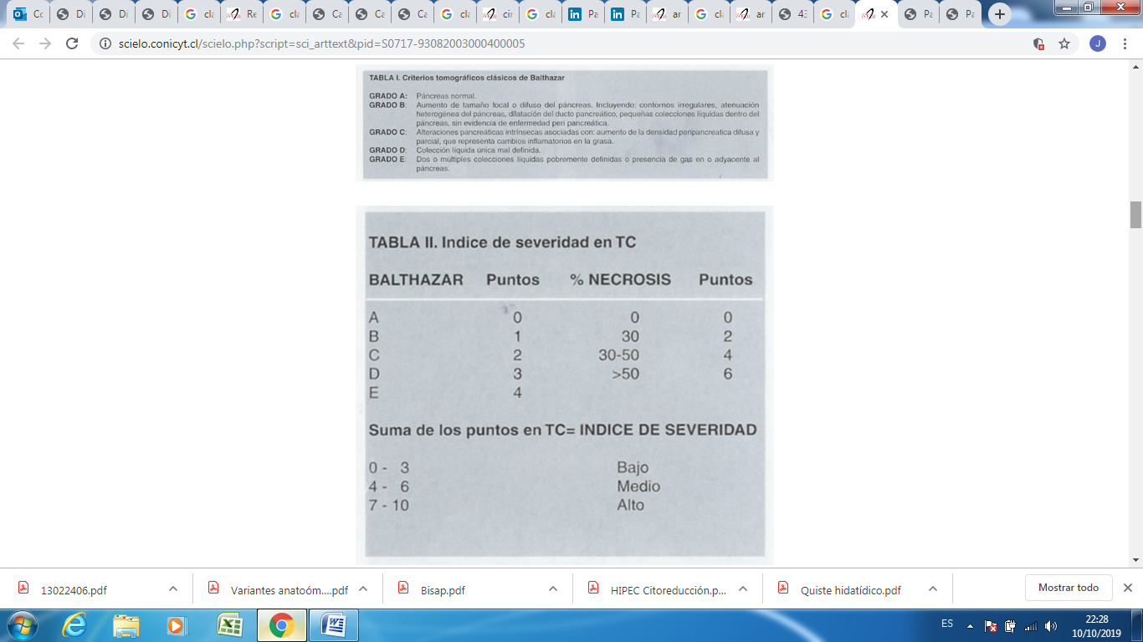

**Fuente:** SCHWANER C, Jaime et al. PANCREATITIS AGUDA: INDICE DE SEVERIDAD EN TC. EVALUACION DE COMPLICACIONES Y HOSPITALIZACION.*Rev. chil. radiol.* [online]. 2003, vol.9, n.4 [citado  2019-10-10], pp.187-193.

1. Clasificación Ranson

Score pronóstico en pancreatitis aguda

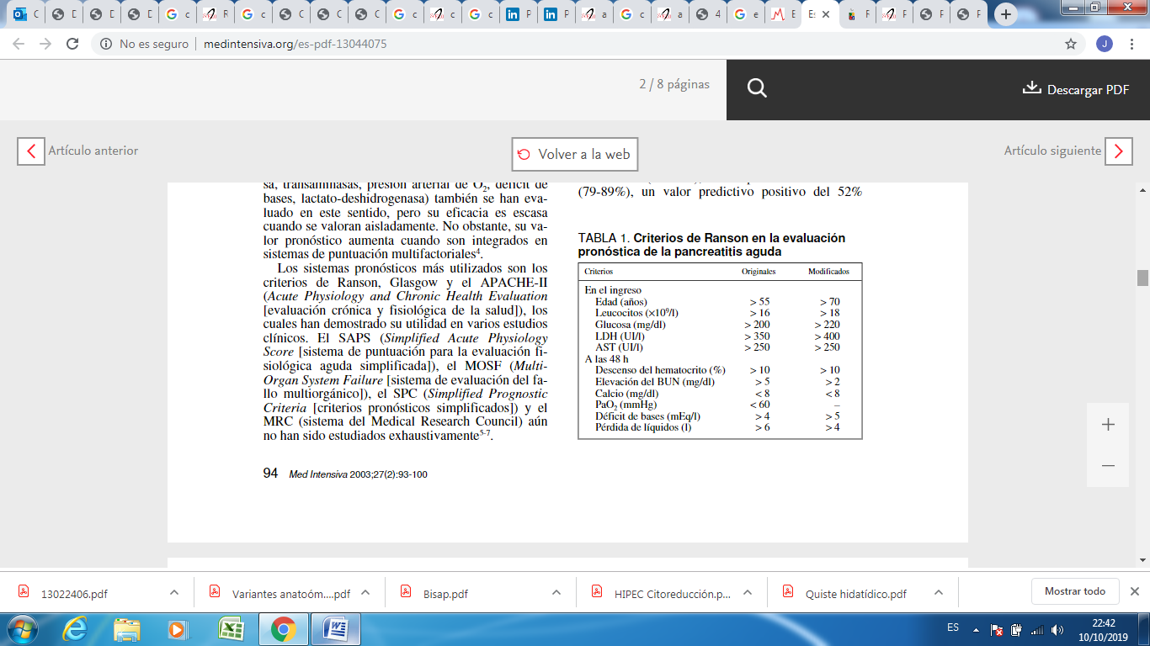

**Fuente: Estratificación del riesgo: marcadores bioquímicos y escalas pronósticas en la pancreatitis aguda. J. Fernández el al. Rev med intensiva. páginas 93-100 (Febrero 2003)**

1. Clasificación de Strasberg

Score de lesión de via biliar

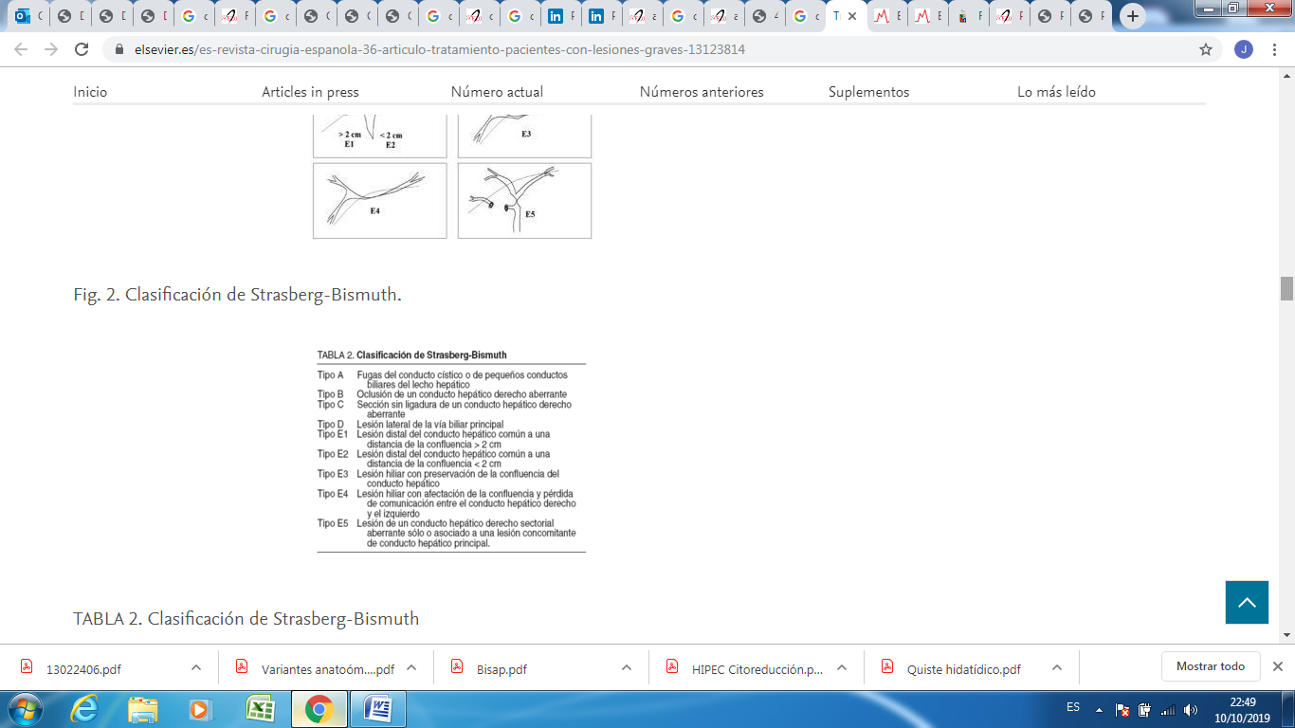

**Fuente: Tratamiento de pacientes con lesiones graves de la vía biliar. González et al. Elsevier** [**Vol. 84. Núm. 1.**](https://www.elsevier.es/es-revista-cirugia-espanola-36-sumario-vol-84-num-1-X0009739X08X68600)**páginas 20-27 (Julio 2008)**

1. Severidad TG13

**Criterios Diagnóstico TG18/TG13 para Colangitis Aguda**

A. Inflamación sistémica.  
A‐1. Fiebre y/o escalofríos  
A‐2. Datos de laboratorio: evidencia de respuesta inflamatoria.

B. Colestasis  
B‐1. Ictericia  
B‐2. Datos de laboratorio: pruebas anormales de función hepática.

C. Imágenes  
C‐1. Dilatación biliar  
C‐2. Evidencia de la etiología en la imagen (estenosis, cálculos, stent, etc.)

**Sospecha diagnóstica:** un ítem en A + un ítem en B o C  
**Diagnóstico definitivo:** un ítem en A, un ítem en B y un ítem en C

**Nota:**

A‐2: Recuentos anormales de glóbulos blancos, aumento de los niveles séricos de proteína C-reactiva y otros cambios que indican inflamación

B‐2: aumento de los niveles séricos de FAL, r-GTP (GGT), GOT y GPT

**Umbrales:**  
A‐1 Fiebre: T° >38 °C  
A‐2 Evidencia de respuesta inflamatoria: recuento de leucocitos (× 1,000 / μL) <4 o >10; PCR (mg/dL) ≥1  
B‐1 Ictericia: Bil-T  ≥2 (mg/dL)  
B‐2 Pruebas anormales de la función hepática:

* FAL (UI) > 1.5 × LSN*
* γGTP (UI) > 1.5 × LSN*
* GOT (UI) > 1.5 × LSN*
* GPT (UI) > 1.5 × LSN*

Fuentes: Gravito-Soares E, Gravito-Soares M, Gomes D, Almeida N, Tomé L. Clinical applicability of Tokyo guidelines 2018/2013 in diagnosis and severity evaluation of acute cholangitis and determination of a new severity model. Scand J Gastroenterol. 2018 Mar;53(3):329-334.

Kiriyama S, Kozaka K, Takada T, Strasberg SM, Pitt HA, Gabata T, Hata J, Liau KH, Miura F, Horiguchi A, Liu KH, Su CH, Wada K, Jagannath P, Itoi T, Gouma DJ, Mori Y, Mukai S, Giménez ME, Huang WS, Kim MH, Okamoto K, Belli G, Dervenis C, Chan ACW, Lau WY, Endo I, Gomi H, Yoshida M, Mayumi T, Baron TH, de Santibañes E, Teoh AYB, Hwang TL, Ker CG, Chen MF, Han HS, Yoon YS, Choi IS, Yoon DS, Higuchi R, Kitano S, Inomata M, Deziel DJ, Jonas E, Hirata K, Sumiyama Y, Inui K, Yamamoto M. Tokyo Guidelines 2018: diagnostic criteria and severity grading of acute cholangitis (with videos). J Hepatobiliary Pancreat Sci. 2018 Jan;25(1):17-30.

1. Predictores Clínicos de coledocolitiasis ASGE

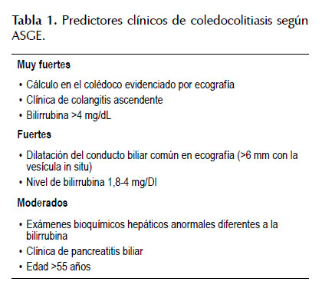

14. Sethi S, Krishnan S, Korson AS, Chuttani R, Pleskow DK, Berzin TM, *et al*. Prospective validation of ASGE criteria for the evaluation of suspected choledocholithiasis [abstract]. J Gastroenterol Hepatol. 2013;28 Suppl 3:18.         [ [Links](javascript:void(0);) ]

15. Moons KGM, Kengne AP, Grobbee DE, Royston P, Vergouwe Y, Altman DG, *et al*. Risk prediction models: II. External validation, model updating, and impact assessment. Heart. 2012;98(9):691-8.

1. APACHE

Score de gravedad en pancreatitis aguda

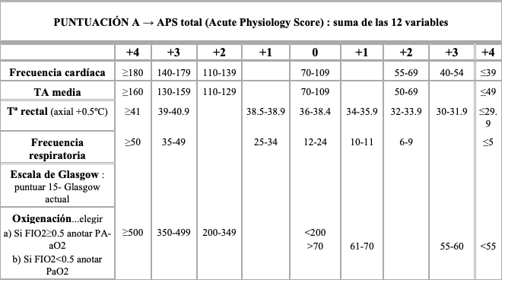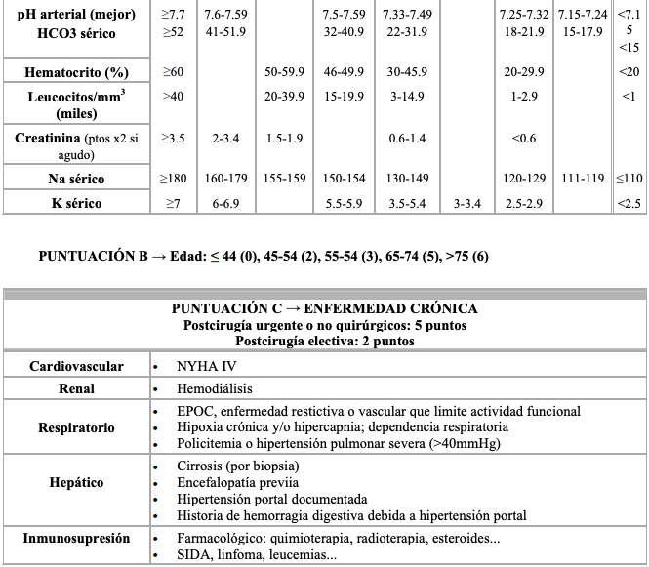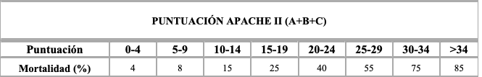

Fuentes: Agarwal N, Pitchumoni CS. Simplifid prognostic criteria in acute pancreatitis. Pancreas 1986;1:69 2. Larvin M, McMahon MJ. APACHE II score for assessment and monitoring of acute pancreatitis. Lancet 1989;2:201 3. Dervenis C, Johnson CD, Bassi C, et al. Diagnosis, objective assessment of severity and management of acute pancreatitis. Santorini consensus conference. Int J Pancreatol 1999;25:195 4. Williams M, Simms HH. Prognostic usefulness of scoring systems in critically ill patients with severe acute pancreatitis. Crit Care Med 1999;27:901

1. OKUDA

Clasificacion por etapas de HCC

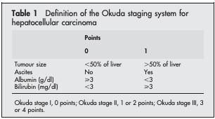

Fuente: Prognostic factors for survival in patients with earlyintermediate hepatocellular carcinoma undergoing nonsurgical therapy: comparison of Okuda, CLIP, and BCLC staging systems in a single Italian centre A Grieco, M Pompili, G Caminiti, L Miele, M Covino, B Alfei, G L Rapaccini, G Gasbarrin. Gut 2005;54:411–418. doi: 10.1136/gut.2004.048124

1. FISTULA PANCREATICA ISGPF

Clasificación de fistula pancreatica, orienta enfoque terapeutico

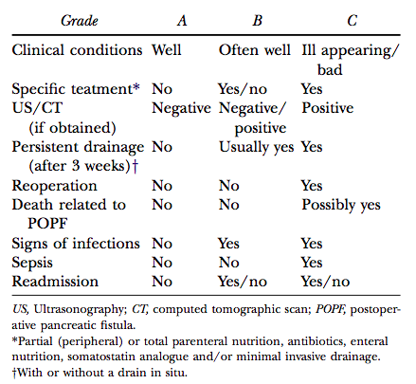

Fuente: Postoperative pancreatic fistula: An international study group (ISGPF) definition Claudio Bassi, MD,a Christos Dervenis, MD,b Giovanni Butturini, MD,a Abe Fingerhut, MD,c Charles Yeo, MD,d Jakob Izbicki, MD,e John Neoptolemos, MD,f Michael Sarr, MD,g William Traverso, MD,h and Marcus Buchler, MD,i for the International Study Group on Pancreatic Fistula Definition,*Verona, Italy; Athens, Greece; Poissy, France; Baltimore, Md; Liverpool, United Kingdom; Hamburg, Germany; Rochester, NY; Seattle, Wash; and Heidelberg, Germany

1. CRITERIOS CLINICA MAYO PAI

Criterios diagnósticos de pancreatitis aguda autoinmune

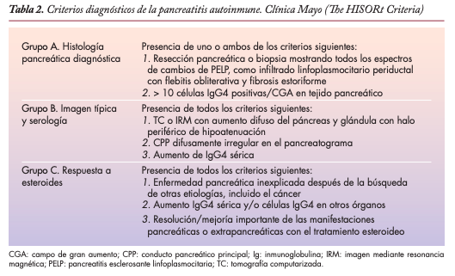

Fuentes: Okazaki K, Uchida K, Kukui T. Recent advances in autoimmune pancreatitis: concept, diagnosis, and pathogenesis. J Gastroenterol. 2008;43:409-18. 2. Finkelberg D, Sahani D, Deshpande V, Brugge W. Autoimmune pancreatitis. N Engl J Med. 2006;355:2670-6. 3. Members of the Criteria Committee for Autoimmune Pancreatitis of the Japan Pancreas Society. Diagnostic criteria for autoimmune pancreatitis by the Japan Pancreas Society. J Jpn Pancreas. 2002;17:585-7

1. CRITERIOS HCC

Criterios de inclusión a trasplante hepático, en HCC.

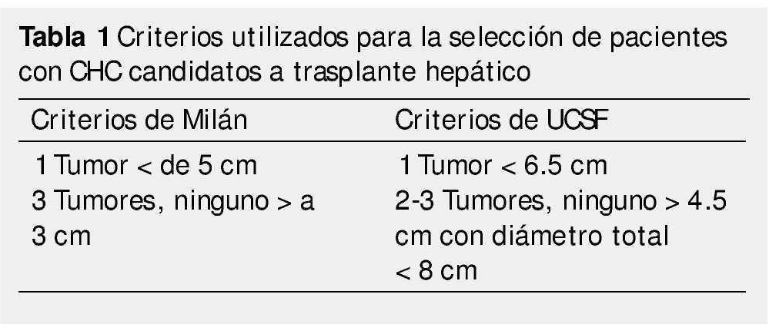

Sorafenib in Advanced Hepatocellular carcinoma. N Eng J Med 2008;359:378-390.

Efficacy and safety of sorafenib in patients in the Asia-Pacific region with advanced hepatocellular carcinoma: a phase iii randomised, double-blind, placebo controlled trial. Lancet Oncology 2009;10:25-34.

1. Trauma Hepático

Clasifición de daño hepático por trauma, rol en eleccion de tratamiento.

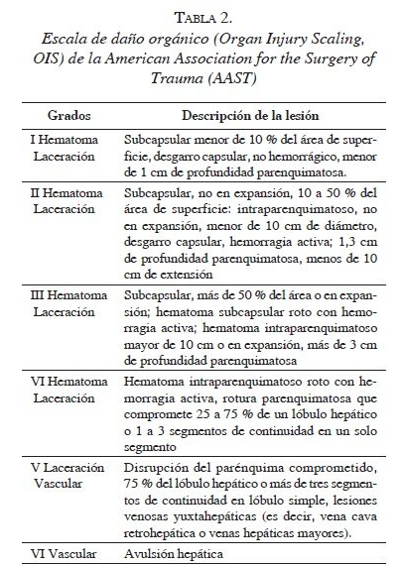

Moore EE, Shackford SR, Pachter Hl, et al.Organ injury scaling: spleen, liver and kidney.J Trauma, 29 (1989), pp. 1664

1. MELD

"Model for End-stage Liver Disease") es un sistema de puntuación para medir la severidad de la enfermedad hepática crónica.

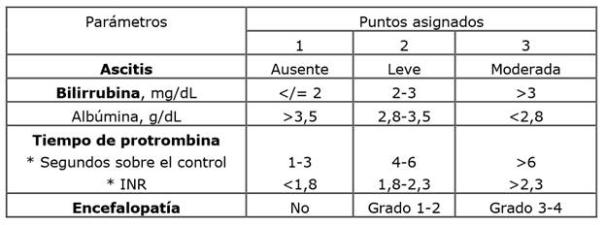

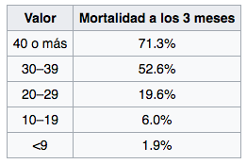

P.S. Kamath, W.R. Kim. The model for end-stage liver disease (MELD). Hepatology, 45 (2007), pp. 797-805

1. Criterios del King`s College para trasplante en falla hepática fulminante

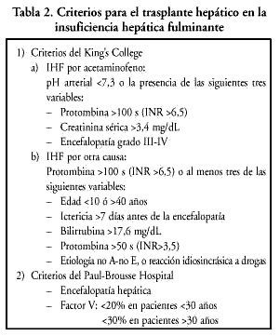

Riordan S, Williams R. Fulminant hepatic failure. *Clin Liver Dis* 2000; 4: 25-45.

Bernstein D, Tipodi J. Fulminant hepatic failure. *Crit Care Clin* 1998; 14: 181-97.